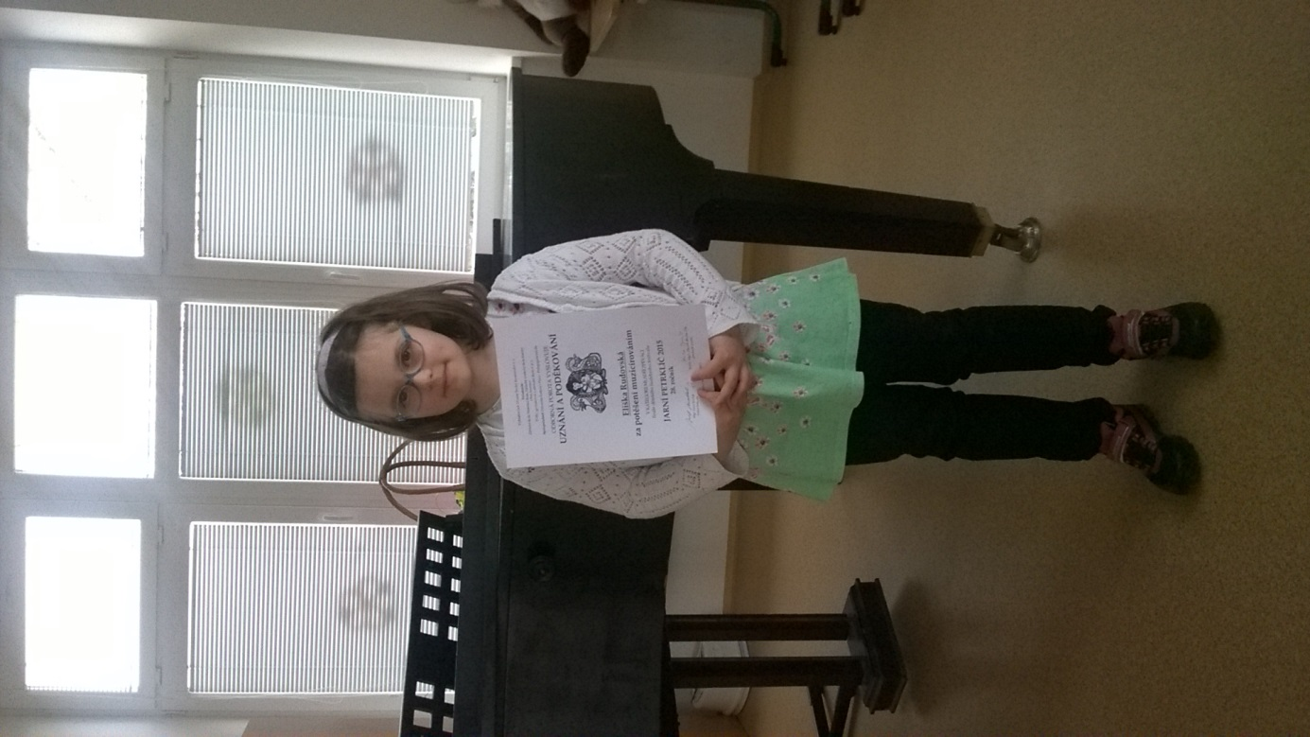 Eliška Rudovská 2.A

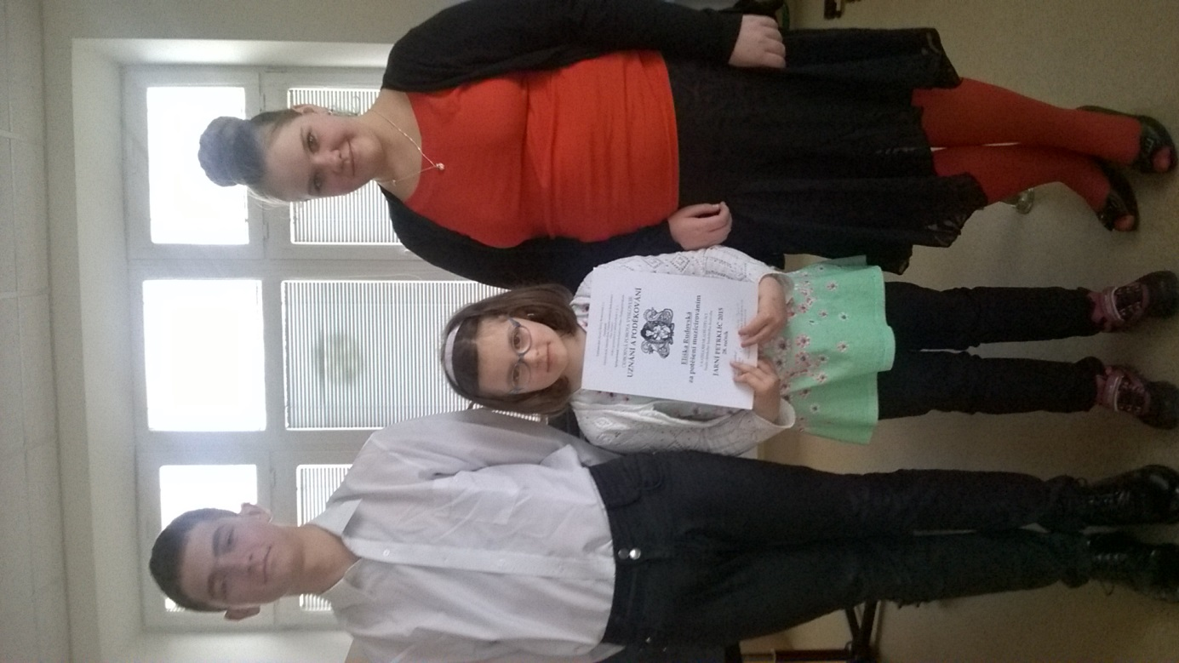Michaela Dufková, Michal Stojan

